年 月 日
各位监护人
丰桥市立 学校 校长

英輝 关于提交「学校生活管理指导表(食物过敏·过敏反应用)」的通知
「学校生活管理指導表（食物アレルギー・アナフィラキシー用）」の提出について（依頼）

正值 之际,祝各位监护人身体健康、事业顺利。
首先, 衷心感谢各位就入学时健康诊断，需提交的保健调查表给予的支持与合作。在次调查中提出“因存在食物过敏希望得到学校相应的对待”者,需向学校提交「学校生活管理指导表（食物过敏·过敏反应用)」(以下简称「管理指导表」)，学校根据所提供的详细情况，才能够采取更完善的对应措施。
为此，在理解以下的内容后，请提交「管理指导表」。同封的「管理指导表」于 月 日（星期 ）的入学说明会时提交给学校。

つきましては、下記の内容をご理解いただき、「管理指導表」の提出をお願いいたします。同封しました「管理指導表」を○月○日（ ）の入学説明会時に学校へご提出ください。

1 需提交的材料……「管理指导表 学校保管用」
· 请跟主治医商量,并请主治医填写「管理指导表」。
※目前还没有在过敏科就诊过的孩子,请务必利用这个机会向专业医生咨询。
· 「管理指导表」即使在症状没有任何变化的情况下,只要是在需要学校给予照顾和管理期间,则每年都需要提交。(如果症状有大的变化,则需要随时提交。)
· 家庭保管用 请放在家里保管,如遇到食物过敏时可以参考。另外去医疗机构就诊时,请务必携带此表。

2 提交「管理指导表」后的面谈
「管理指导表」提交后,学校和监护人将通过面谈, 协商应该采取哪些具体的措施保障您的孩子能够有一个安全的学校生活。

3 关于「管理指导表」的使用
学校将谨慎管理「管理指导表」,其信息将由全体教职员工共享,以便更好地帮助您的孩子日常生活以及对应紧急情况。另外,在遇到紧急情况需要移送时,我们也将向消防及医疗机构提示「管理指导表」中的有关信息。

4 其他
· 「管理指导表」的记载需要花时间,所以请各位监护人抓紧时间尽快就诊。
· 就诊时,请尽量避开流感的流行期。

- 有不明之处,请与班主任或负责生活的老师(養護教諭)取得联系。
（ 学校 电话 0532－ － ）

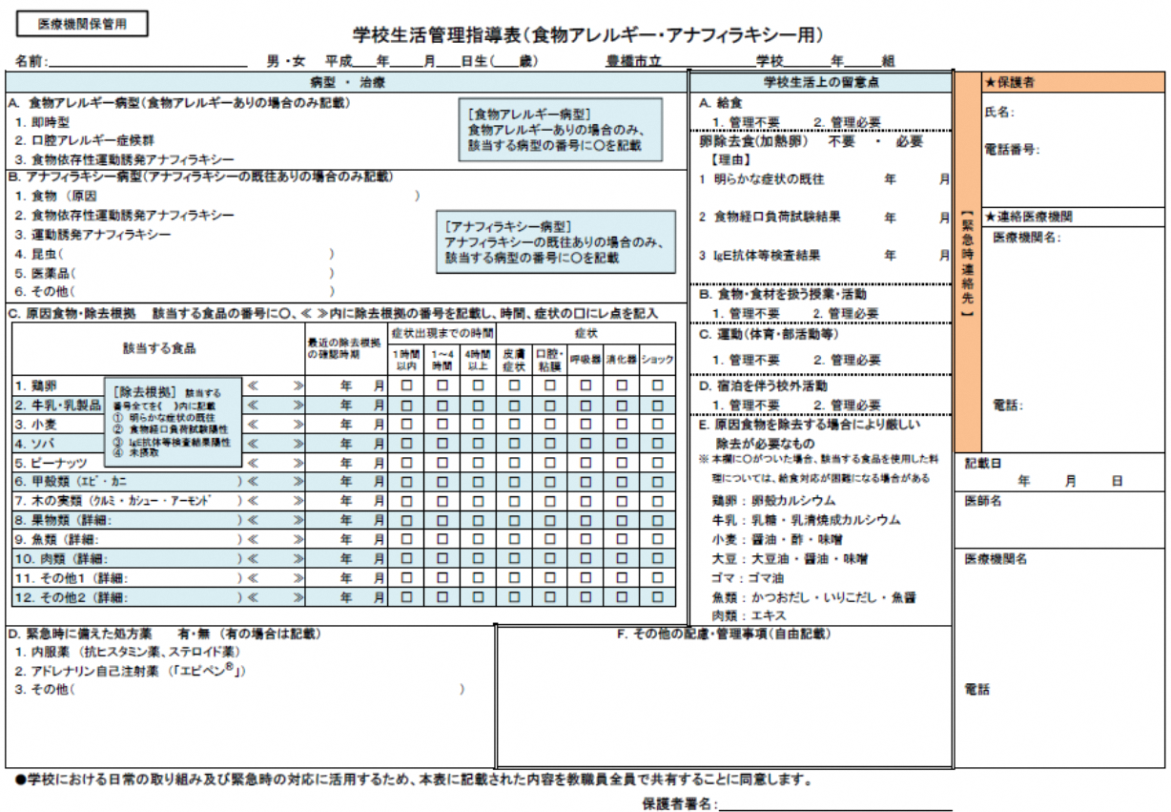

保護者が下記①・②の欄を記載し、学級担任まで提出してください。
.
请监护人填写①和②表，并提交给班主任。

为了达到学校日常生活和紧急处理时能及时对应，请同意本表格所记载的内容可以全校教员共享。
监护人签名：

➁
➀
医師から、「学校での配慮や管理は不要」と口頭で指示があった場合は、保護者で下記①・②・③の欄を記載し、学級担任まで提出してください。
If the Doctor diagnosed that your child doesn’t need special consideration/management, Pls. fill up 3 items①②③ and submit the form to school.

名前： （男・女）平成 年 月 日生（歳） 豊橋市立 学校 年 組 提出日 平成 年 月 日
ＮＡＭＥ： (Male・Female) B-day: Heisei Y.r Month Day (Age) Toyohashi Municipal ___________School Grade ____ Section ___ No.__ Submitted on Heisei Yr. Month Day

